Извещение
о проведении аукциона по продаже права на заключение договора аренды земельного участка

01 апреля 2019 года в 12.00 по адресу: Алтайский край, Курьинский район, с. Новофирсово, ул. Центральная 15., Администрация Новофирсовского сельсовета как организатор торгов проводит аукцион, участниками которого могут быть граждане и К(Ф)Х по продаже права на заключение договора аренды земельного участка сроком на 49 лет, муниципальной собственности из категории «земли сельскохозяйственного назначения» для ведения сельскохозяйственного производства
Аукцион проводится на основании постановления уполномоченного органа Администрации Новофирсовского сельсовета Алтайского края от 15 февраля 2019 года № 3.
Лот №1 - Местоположение земельного участка: Алтайский край, Курьинский район, МО Новофирсовский сельсовет, примерно в 800 м по направлению на северо-запад от здания Администрации Новофирсовского СС, по адресу с.Новофирсово, ул, Центральная 15 . Площадь земельного участка –67601 кв. м. Кадастровый номер земельного участка: 22:24:010101:562. Разрешенное использование земельного участка: для сельскохозяйственного использования. Начальная цена аукциона –2060 рублей 14 копеек. Шаг аукциона –62 рублей 00 копеек. Размер задатка для участия в аукционе – 412 рублей 00 копеек.

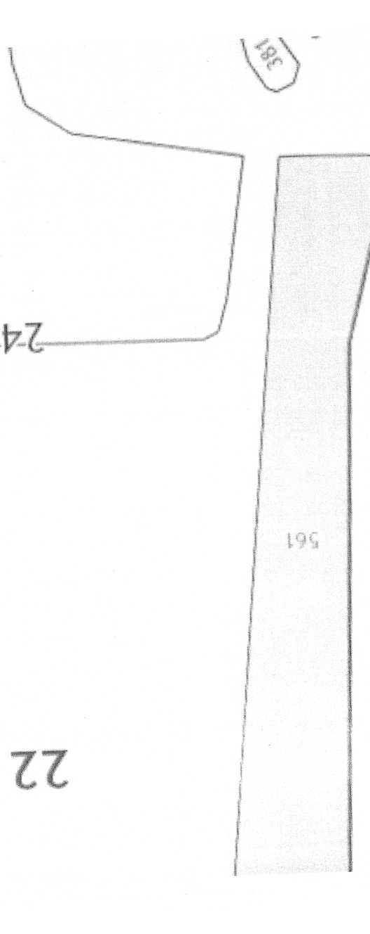

Лот №2 - Местоположение земельного участка: Алтайский край, Курьинский район, МО Новофирсовский сельсовет, примерно в 800 м по направлению на северо-восток от здания Администрации Новофирсовского СС, по адресу с.Новофирсово, ул, Центральная 15 . Площадь земельного участка –162760 кв. м. Кадастровый номер земельного участка: 22:24:010101:561. Разрешенное использование земельного участка: для сельскохозяйственного использования. Начальная цена аукциона –4601 рублей 44 копеек. Шаг аукциона –138 рублей 00 копеек. Размер задатка для участия в аукционе – 980 рублей 00 копеек

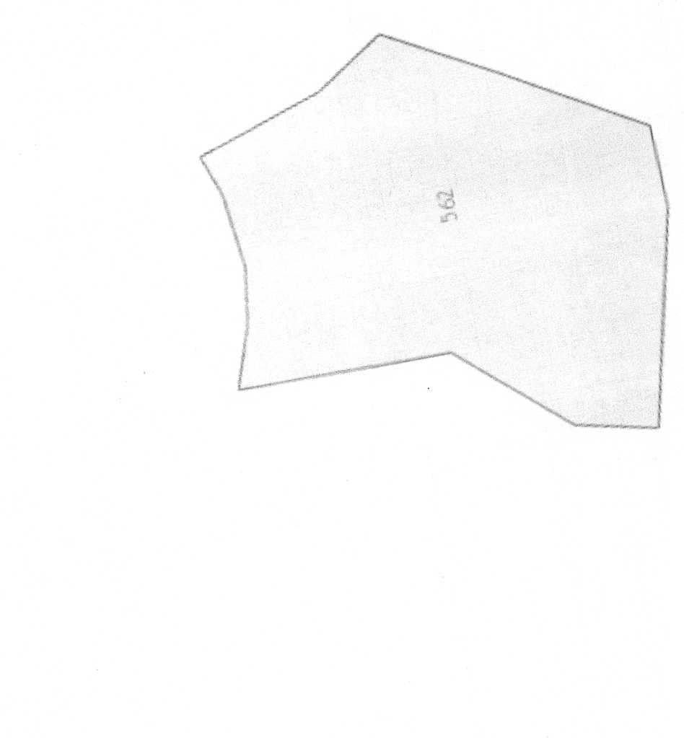

Условия и порядок проведения аукциона:
- для участия в аукционе претендент не позднее 25 марта 2019 г. подает заявку по адресу: 658325, Алтайский край, Курьинский район, с. Новофирсово, ул. Центральная 15 установленного образца с указанием реквизитов счета для возврата задатка, представляет копию документа, удостоверяющего личность, при наличии подлинника этого документа, платежный документ, подтверждающий внесение задатка с отметкой банка плательщика об исполнении; предоставление документа, подтверждающего внесение задатка на р/с организатора торгов: Банк получателя: Отделение Барнаул, г. Барнаул БИК банка получателя: 040173001 Расчетный счет: 40302810801733002400 ИНН получателя: 2254000784 КПП 225401001 (задаток для участия в аукционе на право заключения договора аренды земельного участка) признается заключением соглашения о задатке;
- цена, сложившаяся на аукционе, является годовой арендной платой; арендная плата за первый отчетный год аренды подлежит внесению арендатором в полном размере в течение 30 календарных дней с момента подписания договора аренды. В последующие годы арендная плата вносится ежеквартально, равными частями, рассчитанными пропорционально относительно годовой суммы арендной платы, не позднее 20 числа месяца, следующего за отчетным периодом, в случае досрочного расторжения договора или одностороннего отказа от договора, арендная плата, возврату не подлежит;
- победителем аукциона признается лицо, предложившее наибольший размер ежегодной арендной платы;
- результаты аукциона оформляются протоколом, который подписывается организатором аукциона в день проведения торгов;
- организатор аукциона в течение 3 рабочих дней со дня подписания протокола о результатах аукциона возвращает задатки лицам, участвовавшим в аукционе, но не победившим в нем;
- организатор аукциона может отказаться от проведения торгов в любое время, но не позднее чем за 3 дня до дня проведения аукциона;
- уполномоченный орган направляет победителю аукциона три экземпляра подписанного проекта договора аренды земельного участка в десятидневный срок со дня составления протокола о результатах аукциона;
- победитель аукциона (единственный участник) обязаны подписать договор аренды земельного участка не ранее, чем через 10 дней, со дня размещения информации о результатах торгов на сайте www.torgi.gov.ru, и не позднее 30 дней со дня направления уполномоченным органом проекта договора аренды земельного участка;
- при заключении договора аренды земельного участка с победителем аукциона или единственным участником сумма внесенного им задатка засчитывается в счет исполнения обязательств по заключенному договору аренды земельного участка; в случае, если победитель аукциона или единственный участник уклоняется от подписания протокола о результатах торгов или заключения договора, внесенный им задаток не возвращается;
- Победитель аукциона (единственный участник), в случае, если им признано физическое лицо, обязан до подписания договора аренды земельного участка представить в уполномоченный орган согласие супруга(и) (при наличии) на совершение данной сделки.
- осмотр земельного участка на местности производится претендентами самостоятельно;
- форма заявки на участие в аукционе, проект договора аренды земельного участка и иные документы по проведению аукциона опубликованы на сайтах: http://torgi.gov.ru, www.kurya.ru
- прием заявок и документов от претендентов, ознакомление с документами на предмет аукциона и условиями его приобретения производятся с 28 февраля 2019 года по 25 марта 2019 г. в рабочие дни с 9-00 до 16-00 по адресу: Алтайский край, Курьинский район, с. Новофирсово, ул. Центральная 15, тел. (8-385-76) 29343.
- Информация также размещается на официальных сайтах http://torgi.gov.ru, www.kurya.ru

В Администрацию Новофирсовского сельсовета
ЗАЯВКА НА УЧАСТИЕ В АУКЦИОНЕ

“___” _______________ 201__ г. с. Курья

Претендент:_________________________________________________________________
(Ф.И.О., полное наименование юридического лица)
Документ, удостоверяющий личность: ________________________________________________
Серия ___________, № _____________, выдан «___» ___________ г. _________________________________________________________________________________
Место регистрации: ________________________________________________________________
Телефон ___________________ Индекс________________________________
Документ, на основании которого действует представитель претендента: __________________

принимая решение об участии в торгах по продаже права на заключение договора аренды находящегося в государственной собственности земельного участка, расположенного по адресу: _-_____________________________________________________________________________________, с кадастровым номером ________________________, общей площадью ______ кв.м, для следующих целей:___________________ обязуется:
1) соблюдать условия аукциона, содержащиеся в информационном сообщении о проведении торгов, опубликованном в газете “Патриот Алтая” от _________ № _______, а также порядок проведения торгов, установленный в соответствии с Земельным кодексом Российской Федерации от 25.10.2001 № 136-ФЗ;
2) в случае признания победителем аукциона заключить договор аренды земельного участка согласно информационному сообщению.
Платежные реквизиты, на которые перечисляется сумма возвращаемого задатка:
_________________________________________________________________________________

Подпись претендента (его полномочного представителя)
__________________________________________ ______________________
“___” _______________ 201_ г.

О П И С Ь
представленных документов, прилагаемых к заявке на участие в аукционе
____________________________________________________________
(наименование претендента)

№  п/п | Представленные документы | К-во листов

Подпись претендента (его полномочного представителя)
_________________________________________________

. “___” _______________ 201_ г.
Заявка принята комиссией по проведению торгов:

час. ___ мин. ___ “___” ______________ 201_ г. за № ____
Подпись уполномоченного лица: _______________________________________________

